

PLAN DE PRUEBAS

Trabajo Integrador Final

DemoBlaze venta productos

Fecha: 22/04/2023



# Índice

Índice 2

Integrantes 3

Consignas de trabajo 3

Plan de prueba 5

Casos de prueba 5

5

Testing Exploratorio 5

**Misión** 6

**Ámbito** 6

**Duración** 6

**Tester** 6

**División de tareas** 6

**Datos utilizados** 6

**Notas de prueba** 6

**Incidentes** 6

**Severidad** 6

**Riesgos asociados** 6

**Mejoras a sugerir** 6



# Integrantes

Castellano Rodrigo



# Consignas de trabajo

1. Ingresar al sitio: https:/ www.demoblaze.com/

2. Armar el plan de pruebas para la funcionalidad que consideres más importante en el sistema.

3. Diseñar al menos 5 casos de prueba.

4. Ejecutarlos.

5. Ejecutar una sesión de testing exploratorio sobre la funcionalidad de Sign up.

6. Reportar un defecto que provenga del ejercicio 4 o 5.

7. Reportar una mejora.



# Plan de prueba

Misión

Probar el sistema e-commerse [STORE - demoblaze.com](https://www.demoblaze.com/index.html) probar algunas funcionalidades de visualización y compra de productos. Estableciendo el ambiente en que se desarrollo y las condiciones de las mismas.

Casos de pruebas

|  |  |
| --- | --- |
| Casos | |
| ID | Título |
| 1 | Carrousel de productos, Notebook ASUS |
| 2 | Grilla de productos, Samsung galaxy s7 |
| 3 | Categoría Phones, busco el celular del carrousel |
| 4 | Categoría Laptops, busco el laptop Assus del carrousel |
| 5 | Categoría Monitors |

Entorno y configuración de las pruebas

Para este proceso de pruebas nos encontramos trabajando con:

* OS: Windows 11
* Dispositivo: Acer nitro5 Intel(R) Core(TM) i5-8300H CPU @ 2.30GHz 2.30 GHz
* Ram: 16,0 GB (15,8 GB usable)
* Navegador: Brave version v1.50.114 (Apr 5, 2023)



Criterios de aceptación/rechazo

Errores:

* Graves: Incumplimiento de las funciones principales, información mal registrada, confiabilidad baja, etc.
* Medios: errores en presentación de datos, incumplimiento de objetivos en funciones secundarias.
* Leves: errores en presentación de datos secundarios, no adecuación a estándares, comportamientos correctos pero diferentes en situaciones similares, dificultades de operación, etc.

# Casos de prueba

Caso1

|  |  |
| --- | --- |
| ID | 1 |
| Título | Carrousel de productos |
| Escenario | **OS:** Windows 11 **Dispositivo:** Acer nitro5 Intel(R) Core(TM) i5-8300H CPU @ 2.30GHz 2.30 GHz **Ram**: 16,0 GB (15,8 GB usable) **Navegador:** Brave versión v1.50.114 (Apr 5, 2023) |
| Precondiciones | Acceder al sitio web https://www.demoblaze.com/index.html sin tener un usuario registrado. |
| Datos de entrada | N/A |
| Pasos | 1-Ingresamos a la página de inicio. 2-Seleccionamos del carrousel el producto Notebook ASUS, no posee descripción. |
| Severidad | Alta |
| Estado | Fallido |
| Resultado esperado | Nos envía a la descripción del producto Notebook ASUS con posibilidad de compra. |
| Resultado obtenido | No desencadeno ninguna acción. |
| Comentarios | La imagen aparenta estar mal linkeada o no estarlo ya que al clickear en ella no redirige a ningún lado ni abre pop up. |

Sugerencia de mejora:



Caso de prueba 2

|  |  |
| --- | --- |
| ID | 2 |
| Título | Samsung galaxy s7 |
| Escenario | **OS:** Windows 11 **Dispositivo:** Acer nitro5 Intel(R) Core(TM) i5-8300H CPU @ 2.30GHz 2.30 GHz **Ram**: 16,0 GB (15,8 GB usable) **Navegador:** Brave versión v1.50.114 (Apr 5, 2023) |
| Precondiciones | Acceder al sitio web <https://www.demoblaze.com/index.html> sin tener un usuario registrado. |
| Datos de entrada | N/A |
| Pasos | 1-ingresamos a la pagina de inicio. 2-Seleccionamos de la grilla el producto Samsung galaxy s7. 3-Nos envía a la descripción del producto Samsung galaxy s7 con posibilidad de compra. 4-Damos en "Add to cart". 5-Nos notifica que se añadió el producto al carrito. |
| Severidad | Media |
| Estado | Probado |
| Resultado esperado | Nos muestra la descripción y permite agregar al carrito. |
| Resultado obtenido | Nos muestra la descripción y permite agregar al carrito. |
| Comentarios | El producto se agregó con éxito al carrito de compras mostrando el monto, la posibilidad de iniciar la compra y de borrar el producto del carrito. |

Sugerencia de mejora:



Caso de prueba 3

|  |  |
| --- | --- |
| ID | 3 |
| Título | Categoría Phones, busco el celular del carrousel |
| Escenario | **OS:** Windows 11 **Dispositivo:** Acer nitro5 Intel(R) Core(TM) i5-8300H CPU @ 2.30GHz 2.30 GHz **Ram**: 16,0 GB (15,8 GB usable) **Navegador:** Brave versión v1.50.114 (Apr 5, 2023) |
| Precondiciones | Acceder al sitio web <https://www.demoblaze.com/index.html> sin tener un usuario registrado. |
| Datos de entrada | Samsung note, del Carrousel de productos. |
| Pasos | 1-ingresamos a la página de inicio.  2-Seleccionamos de la categoría phones.  3-Carga la totalidad de productos de esa categoría.  4-Buscamos la imagen del producto que muestra el carrousel, Samsung note.  5-No pudo encontrarse ni la imagen representativa ni por el nombre. |
| Severidad | Media |
| Estado | Probado |
| Resultado esperado | Encontramos el celular del carrousel en la categoría phones, brindándonos su información, precio, características y la posibilidad de comprar el producto. |
| Resultado obtenido | No se encuentra el producto en la grilla. |
| Comentarios | El producto no fue cargado correctamente, no figura en phones. |

Sugerencia de mejora: Linkear esta imagen a el producto correspondiente o reemplazarla por un producto que si este en existencia.

Caso de prueba 4

|  |  |
| --- | --- |
| ID | 4 |
| Título | Categoría Laptops, busco el laptop Assus del carrousel |
| Escenario | **OS:** Windows 11 **Dispositivo:** Acer nitro5 Intel(R) Core(TM) i5-8300H CPU @ 2.30GHz 2.30 GHz **Ram**: 16,0 GB (15,8 GB usable) **Navegador:** Brave versión v1.50.114 (Apr 5, 2023) |
| Precondiciones | Acceder al sitio web <https://www.demoblaze.com/index.html> tener un usuario registrado y logueado. |
| Datos de entrada | Username: RCastellano, Password:123456  Notebook Assus, del Carrousel de productos. |
| Pasos | 1-ingresamos a la página de inicio.  2-Seleccionamos de la categoría laptops.  3-Carga la totalidad de productos de esa categoría.  4-Buscamos la imagen del producto que muestra el carrousel, notebook Assus.  5-No pudo encontrarse ni la imagen representativa ni por el nombre. |
| Severidad | Media |
| Estado | Probado |
| Resultado esperado | Encontramos el computador del carrousel en la categoría phones, brindándonos su información, precio, características y la posibilidad de comprar el producto. |
| Resultado obtenido | No se encuentra el producto en la grilla. |
| Comentarios | El producto no fue cargado correctamente, no figura en laptops. |

Sugerencia de mejora: Linkear esta imagen a el producto correspondiente o reemplazarla por un producto que si este en existencia.

Caso de prueba 5

|  |  |
| --- | --- |
| ID | 5 |
| Título | Categoría Laptops revisar la descripcion Sony vaio i5 |
| Escenario | **OS:** Windows 11 **Dispositivo:** Acer nitro5 Intel(R) Core(TM) i5-8300H CPU @ 2.30GHz 2.30 GHz **Ram**: 16,0 GB (15,8 GB usable) **Navegador:** Brave version v1.50.114 (Apr 5, 2023) |
| Precondiciones | Acceder al sitio web <https://www.demoblaze.com/index.html> tener un usuario registrado y logueado. |
| Datos de entrada | Username: RCastellano, Password:123456  Notebook Assus, del Carrousel de productos. |
| Pasos | 1-ingresamos a la página de inicio. 2-Seleccionamos de la categoría Laptops 3-Carga la totalidad de productos de esa categoría. 4-Enconramos el producto Sony vaio i5 y le damos click. 5-Nos envía a la descripción del producto Sony vaio i5 con posibilidad de compra. 4-Damos en Add to "cart" 5-Nos notifica que se añadió el producto al carrito. |
| Severidad | Alta |
| Estado | Probado |
| Resultado esperado | Encontramos el producto en la categoría laptops brindándonos su información, precio, características y la posibilidad de comprar el producto. |
| Resultado obtenido | Encontramos el producto en la categoría laptops brindándonos su información, precio, características y la posibilidad de comprar el producto. |
| Comentarios | Hay una coputadora Sony vaio i7 con la misma descripción y precio, lo que no debe ser correcto que la diferencia entre procesadores marca un salto tecnológico en calidad y precio. |

Sugerencia de mejora: Se presenta inconsistencia entre precio y descripción del producto, hay otra vaio con un procesador i7, una compra masiva de estas podría generar un conflicto importante debido a que el precio puede estar muy por debajo de la realidad y la perdida significativa en dinero para la empresa. Habría que revisar todos los productos y precios para actualizar la pagina.

# 

# Testing Exploratorio

## **Misión**

Probar diferentes formas de ingreso, creación de usuario y creación de contraseña para conocer la robustez y seguridad del Sign Up.

## **Ámbito**

## **Producción**

## **Escenario**

## **OS:** Windows 11

## **Dispositivo:** Acer nitro5 Intel(R) Core(TM) i5-8300H CPU @ 2.30GHz 2.30 GHz

## **Ram**: 16,0 GB (15,8 GB usable)

## **Navegador:** Brave version v1.50.114 (Apr 5, 2023)

## **Inicio**

## **18:15**

## **Duración**

## **45 min**

## **Tester**

## **Castellano Rodrigo**

## **Precondiciones**

## **No tener un usuario registrado.**

## **División de tareas**

## **Castellano Rodrigo, analista de sistemas y responsable de diseño e implementación de la prueba.**

## **Datos utilizados**

## **Username: RCastellano**

* **Password: 123456(correcto)**

## **Username: RCastellano**

* **Password: ……..(Incorrecto)**

## **Username: rcastellano**

* **Password: rcastellano (correcto)**

## 

## **Notas de prueba**

* Ingreso a la sección de “SIGN UP”. 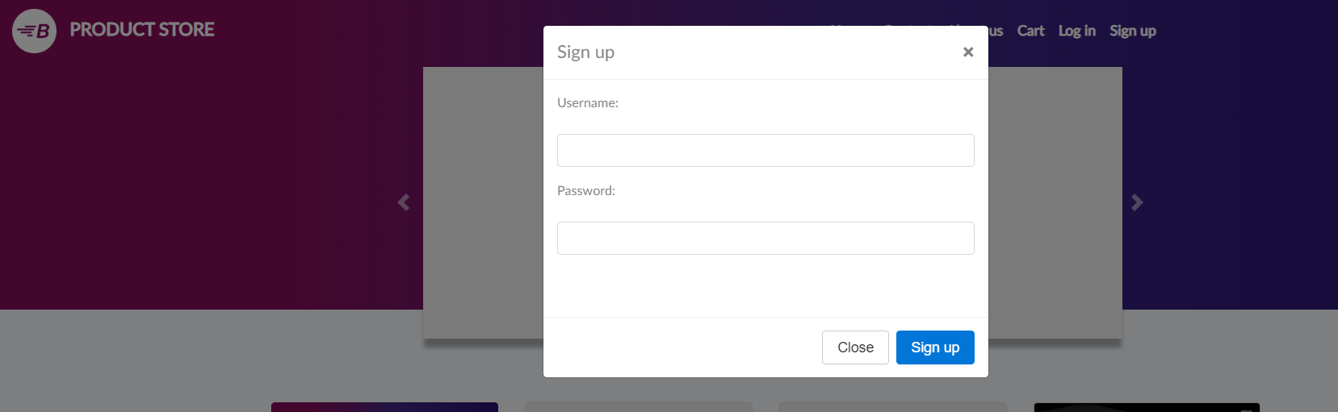
* Relleno los campos solicitados Username: RCastellano y Password:123456.
* Damos a Sign Up, despliega un PopUp notificando “Sign up successful”, el usuario se creó correctamente.

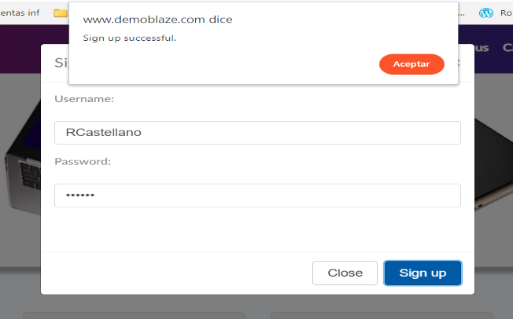

* Aceptamos, y vamos al inicio nuevamente.
* Hacemos el “Login” con las credenciales existentes.
* El sistema coloca el mensaje “Welcome RCastellano”, dando indicio del correcto ingreso.
* Salimos del sistema, a través de “Log Out”.
* Probamos el “Sign Up” utilizando Username:RCastellano, Password:.…….
* El sistema despliega un PopUp con el mensaje “This user already exist”, informando que no puede crearse ya que el usuario ya existe.
* Damos a Sign Up, despliega un PopUp notificando “Sign up successful”, el usuario se creó correctamente.

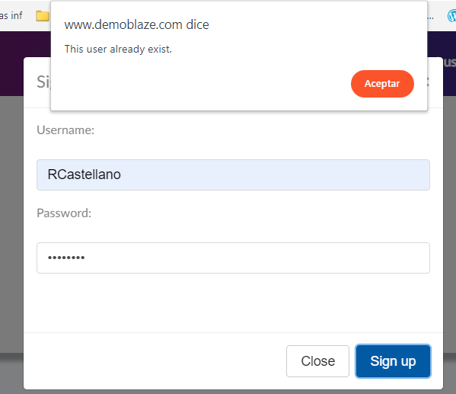

* Aceptamos y nos vuelve al inicio.
* Probamos el “Sign Up” utilizando Username: 123456789asdfghijklmnñopqrstuvwxyz, Password: .:As1 mn



* Damos a Sign Up, despliega un PopUp notificando “Sign up successful”, el usuario se creó correctamente.

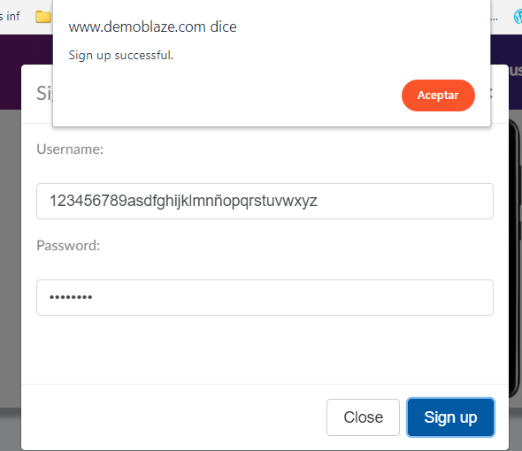

* Aceptamos, y vamos al inicio nuevamente.
* Hacemos el “Login” con las credenciales existentes.
* El sistema coloca el mensaje “Welcome 123456789asdfghijklmnñopqrstuvwxyz”, dando indicio del correcto ingreso.

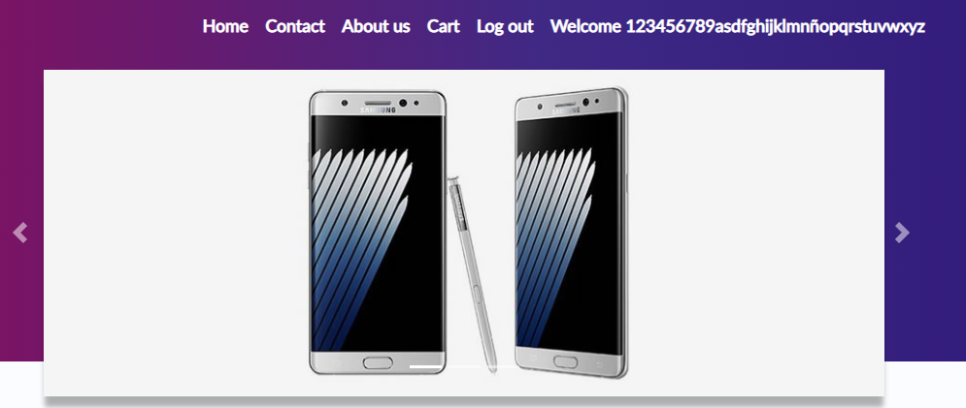

* Salimos del sistema, a través de “Log Out”.
* Probamos el “Sign Up” utilizando Username: rcastellano, Password: rcastellano
* El sistema despliega un PopUp con el mensaje “Sign up successful”, el usuario se creó correctamente.
* Damos a Sign Up, despliega un PopUp notificando “Sign up successful”, el usuario se creó correctamente.

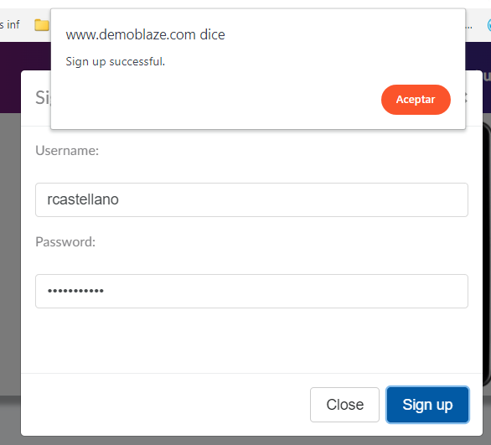



## **Incidentes**

Me dejo crear usuario RCastellano y rcastellano.

## **Severidad**

Alta, después de varias pruebas la seguridad del sistema de logue es muy baja, solo separa Mayúsculas y minúsculas, como en el incidente marcado, donde dejo crearlos como usuarios distintos.

## **Riesgos asociados**

No limita los caracteres de usuario o contraseña, lo que puede estresar el sistema si varios usuarios con amplio rango se loguen al mismo tiempo y saturan la base de datos. Con la contraseña pasa lo mismo no limita los caracteres puede ser super sencilla o super compleja y la toma igual.

No posee forma de recupero ni vinculación a correo lo que significa que de olvidarno la contraseña o el usuario deberíamos generar uno nuevo. \Muestra ser una pagina muy vulnerable.

## **Mejoras a sugerir**

Limitar los caracteres a ingresar en el sign up tanto para usser y password, permitir crear usuario asociado a un correo para poder verificarlo, además de agregar la opción de recuperación de usuario a través de este correo.